

Manual de Procedimientos
Cánovas y Barale S.R.L
Versión 2.0
-2011-

Información del Documento

Título del Documento: | Manual de Procedimientos
Nombre del Archivo del Documento: | METALSOFT_Manual_Procedimientos.docx
Número de Versión: | 2.0
Autor | Barale, Lorena- Enrico, Mariana – Merdine, Victoria – Molina, Leandro
Fecha de Creación: | 24/09/2011

Historia de Cambios

Fecha | Versión | Descripción | Autor
24/09/2011 | 1.0 | Versión Inicial | Barale, Lorena
19/11/2011 | 2.0 | Se agregaron interfaces de documentos | Barale, Lorena

Contenido
Página
Información del Documento 2
Historia de Cambios 2
1. Introducción 7
2. Generalidades 8
3. Proceso general de la Empresa 9
4. Procesos Principales 17
4.1. Proceso de Ventas 17
Objetivo 17
Límites 17
Alcance 17
Reglas de Negocio 18
Responsables del Proceso de Negocio 18
4.1.1. Indicadores de Gestión de Procesos 19
Indicadores: 19
4.1.2. Descripción del Proceso 19
4.1.3. Documentos del Proceso 21
4.1.4. Diagrama de Flujo del Proceso 22
4.2. Proceso de Producción 25
Objetivo 25
Límites 25
Alcance 25
Reglas de Negocio 26
Responsables del Proceso de Negocio 26
4.2.1. Indicadores de Gestión de Procesos 26
Indicadores 26
4.2.2. Descripción del Proceso 27
4.2.3. Documentos del Proceso 28
4.2.4. Diagrama de Flujo del Proceso 30
4.3. Proceso de Control de Calidad 34
Objetivo 34
Límites 34
Alcance 34
Reglas de Negocio 34
Responsables del Proceso de Negocio 35
4.3.1. Indicadores de Gestión de Procesos 35
Indicadores 35
4.3.2. Descripción del Proceso 35
4.3.3. Documentos del Proceso 36
4.3.4. Diagrama de Flujo del Proceso 38
4.4. Proceso de Entrega y Cobro 39
Objetivo 39
Límites 39
Alcance 39
Reglas de Negocio 39
Responsables del Proceso de Negocio 40
4.4.1. Indicadores de Gestión de Procesos 40
Indicadores 40
4.4.2. Descripción del Proceso 40
4.4.3. Documentos del Proceso 41
4.4.4. Diagrama de Flujo del Proceso 44
5. Procesos Secundarios 46
5.1. Proceso de Compras y Almacenamiento 46
Objetivo 46
Límites 46
Alcance 46
Reglas de Negocio 47
Responsables del Proceso de Negocio 47
5.1.1. Indicadores de Gestión de Procesos 48
Indicadores 48
5.1.2. Descripción del Proceso 48
5.1.3. Documentos del Proceso 49
5.1.4. Diagrama de Flujo del Proceso 50
5.2. Proceso de Trabajos Tercerizados 53
Objetivo 53
Límites 53
Alcance 53
Reglas de Negocio 54
Responsables del Proceso de Negocio 54
5.2.1. Indicadores de Gestión de Procesos 54
Indicadores 54
5.2.2. Descripción del Proceso 55
5.2.3. Documentos del Proceso 56
5.2.4. Diagrama de Flujo del Proceso 56
5.3. Proceso de Mantenimiento 59
Objetivo 59
Límites 59
Alcance 59
Reglas de Negocio 59
Responsables del Proceso de Negocio 60
5.3.1. Indicadores de Gestión de Procesos 60
Indicadores 60
5.3.2. Descripción del Proceso 60
5.3.3. Documentos del Proceso 61
5.3.4. Diagrama de Flujo del Proceso 62

Introducción

El presente manual de procedimientos es un compendio de acciones documentadas que contienen en esencia, la descripción de las actividades que se realizan en la empresa, como corolario de las funciones de una unidad administrativa. Dichas funciones se traducen en lo que denominamos procesos y que entregan como resultado un producto o servicio específico.
Sabemos que dentro de la organización el elemento humano es un factor clave para la vida de la misma y que sufre constantemente cambios, ya sea por nuevas incorporaciones, por despidos, por renuncias, por ascensos, etc. Y por lo tanto que se deben entrenar a nuevos individuos y mantener la uniformidad de criterios en cuanto a las tareas que se ejecutan. Por eso todo lo que es estándar dentro de la empresa debe ser incorporado por escrito a este manual, que permitirá conocer completamente desde que se comienza hasta que se termina una tarea.
Este manual además de contener los puestos o unidades administrativas que intervienen, incluye también objetos y se explicará la interacción con el Sistema de Información propuesto, precisando su nivel de participación. Conjuntamente se indica cuales son los formularios, autorizaciones o documentos necesarios como normativas y políticas particulares, como así también la manera en que se deben aplicar dichos límites o lineamientos de actuación, máquinas o equipo de oficina a utilizar y cualquier otro dato que pueda auxiliar el correcto desarrollo de las actividades dentro de la empresa.
Por último, además de registrar la información básica, sin distorsión, referente al funcionamiento de todas las unidades administrativas, este manual facilita las labores de auditoría, la evaluación y control interno y su vigilancia.
El manual de procedimientos describe claramente las etapas o pasos que deben cumplirse para ejecutar una función, cuales son los soportes documentales y que autorización requieren.

Generalidades

Con el propósito de lograr una mayor comprensión de los diferentes procedimientos que se realizan en la organización, además de la descripción de los mismos, se añadieron diagramas de flujos. A continuación se muestra la simbología utilizada para la realización de los mismos:
Proceso Proceso definido

Decisión

Documento

Nota al usuario

Referencia a otra página

Proceso general de la Empresa

A continuación se muestra un Diagrama de Flujos en donde se puede apreciar la actividad principal o proceso general que se realiza en la Empresa, en la cual se visualiza la interacción de los diferentes procedimientos. Más adelante, los mismos se detallarán por separado, clasificándolos en Principales y Secundarios. Sin embargo cabe destacar, que cada proceso debe ser realizado de la mejor manera posible, para lograr un mejor funcionamiento de la organización.
Para una mayor claridad, se diferenciaron los procesos en diferentes gamas de colores:
Proceso de Ventas
P
Proceso de Trabajos Tercerizados

Proceso de Producción

Proceso de Compras y Almacenamiento

Proceso de Control de Calidad

Proceso de Mantenimiento

Proceso de Entrega y Cobro

Procesos Principales

Se consideran procesos principales para las actividades de la empresa los siguientes:
- Proceso de Ventas
- Proceso de Producción
- Proceso de Calidad
- Proceso de Entrega y Cobro

Proceso de Ventas

Objetivo

El objetivo principal de este proceso es realizar el seguimiento y control de las actividades de venta de los diferentes productos fabricados en la organización.

Límites

El proceso contempla desde que un cliente realiza un pedido de cotización hasta que se envió el presupuesto generado al cliente.

Alcance

El proceso contempla como alcance lo siguiente:
  - Registrar solicitud de pedido de cotización del cliente.
  - Registrar solicitud de pedido de cotización del cliente vía Web.
  - Registrar cliente.
  - Receptar consulta vía Web.
  - Generar detalle de Procedimientos de Producción para presupuesto.
  - Generar detalle de Materia Prima para presupuesto.
  - Generar detalle de Procesos de Calidad para presupuesto.
  - Generar Presupuesto.
  - Registrar envío de Presupuesto a Cliente.

Reglas de Negocio

- Los pedidos de cotización solicitados por los clientes se pueden se receptan personalmente o vía web.
- Para registrar un pedido el cliente debe estar registrado. Si una persona no registrada como cliente solicita un pedido de cotización, se lo da de alta y luego se registra el pedido de cotización. En caso que la solicitud sea vía Web, se lo registra como cliente, y se le genera un usuario para posibilitar la posterior consulta.

Responsables del Proceso de Negocio

- Responsable de Ventas.
- Responsable de Compras.
- Responsable de Producción.
- Responsable de Calidad.

Indicadores de Gestión de Procesos

Indicadores:

- Porcentaje de pedidos de cotización confeccionados correctamente ((cantidad de pedidos confeccionados correctamente/total de pedidos) *100).
- Porcentaje de pedidos de cotización realizados vía web ((cantidad de pedidos de cotización realizados vía web/total de pedidos)*100).
- Porcentaje de presupuestos confeccionados correctamente ((cantidad de presupuestos confeccionados correctamente/total de presupuestos) *100).
- Porcentaje de ventas realizadas en un mes determinado del año ((cantidad de ventas realizadas en un mes/total de ventas anuales)*100).
- Porcentaje de nuevos clientes en un mes determinado del año ((cantidad de nuevos clientes en un mes/total de clientes)*100).

Descripción del Proceso

Este procedimiento comprende desde que se reciben las solicitudes de pedido de cotización por parte de los clientes hasta el momento en que se envía el presupuesto confeccionado al cliente que lo solicitó.
Este procedimiento comienza cuando el Responsable de Ventas recibe el pedido de cotización del cliente. En el caso de que el mismo no sea cliente de la empresa, se lo registra con todos sus datos. El pedido de cotización puede ser solicitado personalmente o vía Web.
En el pedido de cotización se detallan el/ los tipo/s de productos y la cantidad solicitada, y además se adjunta un plano técnico del diseño de las piezas que conforman los productos en el cual se especifican medidas, formas y vistas de las mismas.
Luego, la solicitud de cotización es enviada al Responsable de Producción para que determine los procedimientos y materiales necesarios para la realización del pedido solicitado en la cotización. Durante este procedimiento, el Responsable de Producción analiza si es necesaria la fabricación de un nuevo molde o matriz. En caso de serlo, se calculan los materiales que este proceso implicaría.
Seguidamente, la solicitud de cotización es enviada al responsable de Calidad para que indique cuáles serán los procesos necesarios para realizar el Control de Calidad luego que los productos sean fabricados.
A continuación, los listados generados son enviados al Responsable de Compras para que realice el presupuesto del pedido.
Cuando el Responsable de Compras recibe el listado de materiales necesarios consulta la lista de precios de la materia prima de los diferentes proveedores, calcula los costos y determina el precio de venta. El Responsable de Ventas recibe la cotización por parte del Responsable de Compras y se lo envía al cliente.
En caso en que el cliente acepte la cotización y desee confirmar el trabajo, envía la solicitud de pedido (Orden de pedido) al Responsable de Ventas.

- Documentación que usa la actividad:
  - Pedidos de Cotización (original y copia).

Documentos del Proceso

- Presupuesto: Se realiza uno original y una copia, el primero se entrega al cliente y la copia se archiva en la organización.
- Informes de Pedidos y Ventas: Los genera el Gerente General. Los informes brindan información que ayuda a la toma de Decisiones.

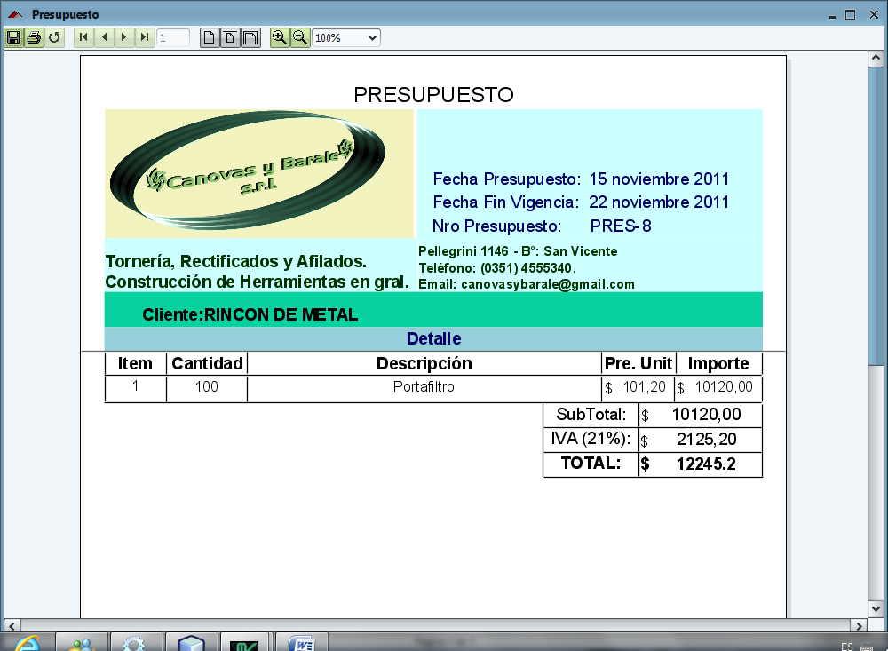

Diagrama de Flujo del Proceso

A continuación se muestra el Diagrama de Flujos del Proceso de Ventas:

Proceso de Producción

Objetivo

El objetivo principal de este proceso es realizar el seguimiento y control de las diferentes etapas de producción de los productos que se realizan en la organización.

Límites

Este procedimiento comprende desde el momento en que se recibe la orden de pedido de un cliente hasta que el pedido se encuentra preparado y almacenado para realizarle el control de calidad.

Alcance

El proceso contempla como alcance lo siguiente:
  - Establecer prioridades entre los pedidos.
  - Registrar planificación de la producción.
  - Registrar planificación del Control de Calidad
  - Generar listado de la Materia Prima necesaria para la producción.
  - Registrar el lanzamiento de la Producción.
  - Registrar Replanificación de Producción.
  - Registrar piezas defectuosas como Scrap.
  - Realizar las diferentes etapas de producción, como por ejemplo:
    - Torneado
    - Fresado
    - Afilado
    - Rectificado.

Reglas de Negocio

- Se le dará una prioridad más alta a los pedidos solicitados por clientes que tienen un mayor volumen de pedidos.
- Los clientes podrán cancelar el pedido antes de que se adquiera la materia prima necesaria para la realización del mismo.

Responsables del Proceso de Negocio

- Responsable de Producción.
- Responsable de Calidad.
- Responsable de Almacenamiento.

Indicadores de Gestión de Procesos

Indicadores

- Porcentaje de etapas cumplidas en tiempo y forma ((cantidad de etapas llevadas a cabo en tiempo y forma/total de las etapas realizadas)*100).
- Porcentaje de piezas defectuosas ((cantidad de piezas defectuosas/cantidad total de piezas producidas)*100).
- Porcentaje de piezas inutilizadas ((cantidad de piezas registradas como scrap/cantidad total de piezas producidas)*100).
- Porcentaje de un producto X en un mes determinado del año ((cantidad de Producto X realizada en un mes/total de producción anual realizada)*100).

Descripción del Proceso

Este procedimiento comprende desde el momento en que se recibe la orden de pedido de un cliente hasta que el pedido se encuentra preparado y almacenado para realizarle el control de calidad.
Este proceso comienza cuando el Responsable de Producción recibe la orden de pedido que le entrega el Responsable de Ventas para que realice la planificación de la producción.
El Responsable de Producción elabora el informe de materia prima necesaria para la producción, planifica los procesos a llevar a cabo (internos o tercerizados), organiza a los operarios asignándoles las tareas a cada uno y asigna la maquinaria necesaria para la producción.
El Responsable de Almacenamiento verifica la existencia de materia prima necesaria para la producción e informa al Responsable de Compras el material faltante para que éste genere la correspondiente orden de compra.
A continuación el Responsable de Calidad realiza la planificación del Control de Calidad detallando los procesos de Calidad que se van a llevar a cabo y asignando las máquinas y empleados que realizarán dicha tarea.
En caso que, durante la fabricación de una pieza, ésta resulte defectuosa, el Responsable de Producción, se encarga de analizarla y determina si la misma puede ser corregida o considerada como Scrap. Las piezas consideradas scrap se las envía a Almacenamiento con la posibilidad de reutilizar el material. Las piezas con la posibilidad de poder ser corregidas, se envían a retrabajo, haciendo la replanificación de la producción que corresponda.
Una vez que las piezas del pedido están terminadas son enviadas al área de Calidad, para realizarles el control correspondiente.

- Documentación que usa la actividad:
  - Presupuesto generado ante la solicitud de un pedido de cotización.

Documentos del Proceso

- Orden o Nota de Pedido: Se realiza cuando se acepta el presupuesto enviado, se genera uno original y una copia, el primero se entrega al cliente y la copia se archiva en la organización.
- Planilla de Planificación de Producción (Orden de Producción): La realiza el Responsable de Producción. Se realiza una general en la cual se indican todas las etapas de producción a realizar y una orden por empleado indicando la etapa a realizar, la pieza y la máquina asignada.
- Informe de Materia Prima Necesaria: Lo realiza el Responsable de Producción y envía el duplicado al Responsable de Compras para que genere la Orden de Compra.
- Planilla de Planificación de Control de Calidad (Orden de Control de Calidad): La realiza el Responsable de Calidad. Se realiza una general en la cual se indican todas las etapas de producción a realizar y una orden por empleado indicando la etapa a realizar, la pieza y la máquina asignada.
- Informes Estadísticos de Producción: Los genera el Gerente General. Los informes brindan información que ayuda a la toma de Decisiones.

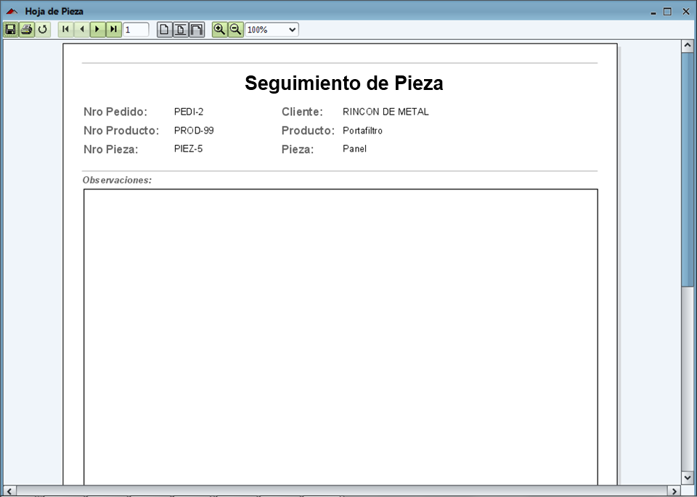

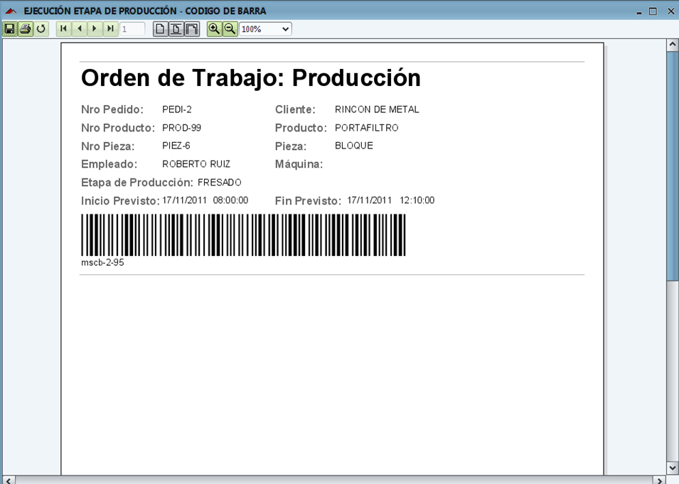
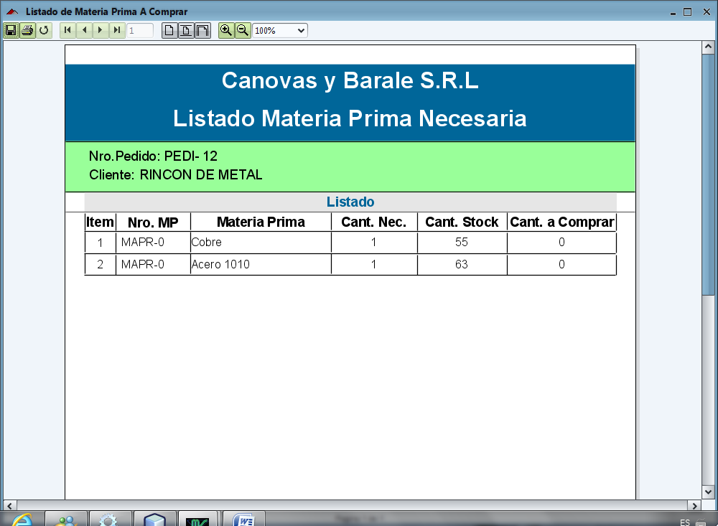

Diagrama de Flujo del Proceso

A continuación se muestra el Diagrama de Flujos del Proceso de Producción:

Proceso de Control de Calidad

Objetivo

El objetivo principal de este proceso es realizar el seguimiento y control de los diferentes procesos de Control de Calidad de los productos que se realizan en la organización.

Límites

Este procedimiento comprende desde el momento en que las piezas de un pedido son almacenadas para el control de calidad hasta que las mismas son aprobadas o rechazadas por el Responsable de Calidad.

Alcance

El proceso contempla como alcance lo siguiente:

  - Registrar el lanzamiento del Control de Calidad.
  - Registrar piezas defectuosas como Scrap.
  - Realizar las diferentes procesos de Calidad, como por ejemplo:
    - Medición.
    - Detección de Spatter.
    - Control contra plano.

Reglas de Negocio

- Las piezas o productos no podrán superar los márgenes de desviaciones permitidas establecidos en cada pedido.

Responsables del Proceso de Negocio

- Responsable de Control de Calidad.

Indicadores de Gestión de Procesos

Indicadores

- Porcentaje de procesos de calidad cumplidos en tiempo y forma ((cantidad de procesos llevados a cabo en tiempo y forma/total de los procesos realizados)*100).
- Porcentaje de defectos ((cantidad de piezas defectuosas/cantidad total de piezas producidas y controladas)*100).
- Porcentaje de piezas inutilizadas ((cantidad de piezas registradas como scrap/cantidad total de piezas producidas y controladas)*100).

Descripción del Proceso

Este procedimiento comprende desde el momento en que las piezas de un pedido son almacenadas para el control de calidad hasta que las mismas son aprobadas o rechazadas por el Responsable de Calidad. Si éstas son aprobadas, se las envía al área de Almacenamiento para el armado y empaquetado de los productos finales.
Este procedimiento comienza cuando las piezas metalúrgicas son almacenadas en el área de Calidad para hacerles el control correspondiente. El Responsable de Calidad recibe las piezas, las mide, las controla y verifica que estén dentro de los parámetros requeridos. A continuación se registra el resultado del control, y en caso de que las piezas estén conforme a lo solicitado, se las envían al área de Almacenamiento para que se realice la entrega del pedido al cliente. En caso de que una pieza no cumpla con los requerimientos de calidad, se le realizan las correcciones correspondientes, y de no ser posible se la considera Scrap.
- Documentación que usa la actividad:
  - Orden de Pedido solicitado por el cliente.
  - Planificación de la Producción.

Documentos del Proceso

- Planilla de Resultado de Control de Calidad: La realiza el Responsable de Calidad. Se realiza una general en la cual se indican todos los procesos de Calidad realizados y los resultados correspondientes.
- Informes de Control de Calidad: Los genera el Gerente General. Los informes brindan información que ayuda a la toma de Decisiones.

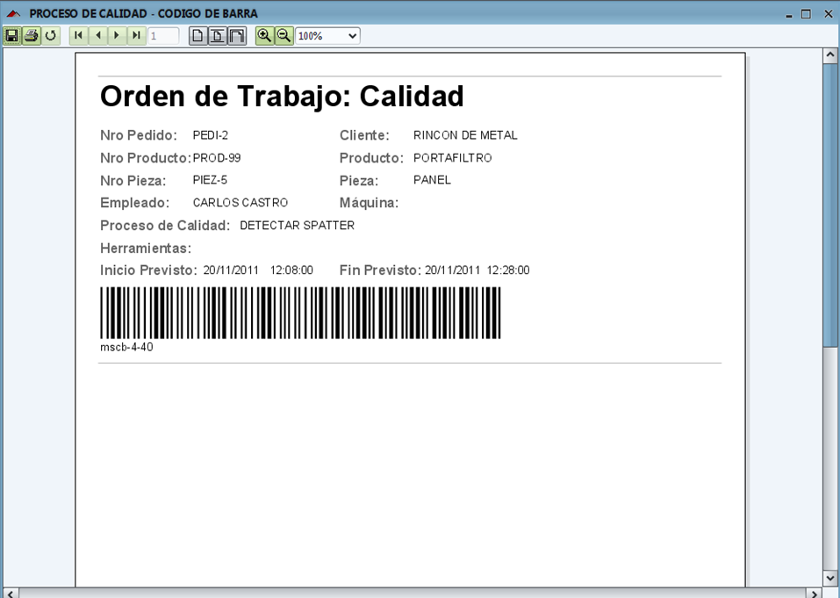

Diagrama de Flujo del Proceso

A continuación se muestra el Diagrama de Flujos del Proceso de Control de Calidad:

Proceso de Entrega y Cobro

Objetivo

El objetivo principal de este proceso es realizar el seguimiento y control de los diferentes procesos de Entrega y Cobro de los productos que se realizan en la empresa.

Límites

Este procedimiento comprende desde el momento en que se registró el armado de un pedido y el mismo es almacenado para ser entregado al cliente hasta que se registra el cobro de dicho pedido y se emite el comprobante correspondiente.

Alcance

El proceso contempla como alcance lo siguiente:
  - Generar Remito.
  - Generar Factura.
  - Registrar Entrega del Pedido.
  - Registrar Cobro de Pedido.
  - Emitir Comprobante de Pago.

Reglas de Negocio

- Las formas de pago con las que trabaja la empresa son:
- Efectivo.
- Cheque.
- Transferencia Bancaria.

Responsables del Proceso de Negocio

- Responsable de Ventas.

Indicadores de Gestión de Procesos

Indicadores

- Porcentaje de pedidos abonados en efectivo ((cantidad de pedidos abonados en efectivo/total de pedidos entregados)*100).

Descripción del Proceso

Cuando el pedido ya está armado y listo para entregar, el Responsable de Ventas genera el Remito y la factura correspondiente al mismo, y se lo envía al cliente. El procedimiento termina cuando se registra el cobro del pedido y se emite el correspondiente comprobante de pago. El mismo puede ser abonado en efectivo, con cheques y/o transferencias bancarias.
- Documentación que usa la actividad:
  - Orden de Pedido solicitado por el cliente.

Documentos del Proceso

- Factura: Se realiza una original y una copia, la primera se entrega al cliente y la copia se archiva en la organización.
- Remito: Se realiza una original y una copia, la primera se entrega al cliente y la copia se archiva en la organización.
- Comprobante de Pago: Se realiza uno original y una copia, el primero se entrega al cliente y la copia se archiva en la organización.
- Informes de Cobros de Pedidos: Los genera el Gerente General. Los informes brindan información que ayuda a la toma de Decisiones.

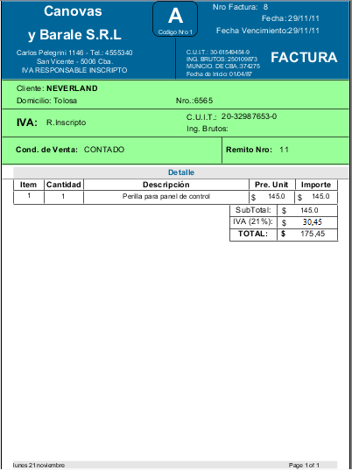
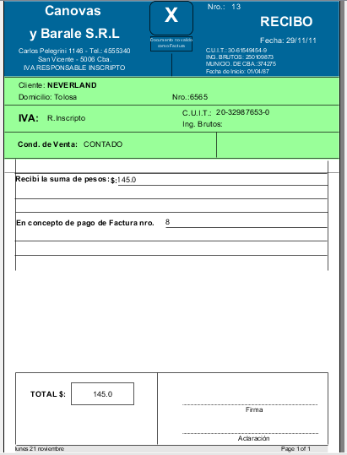

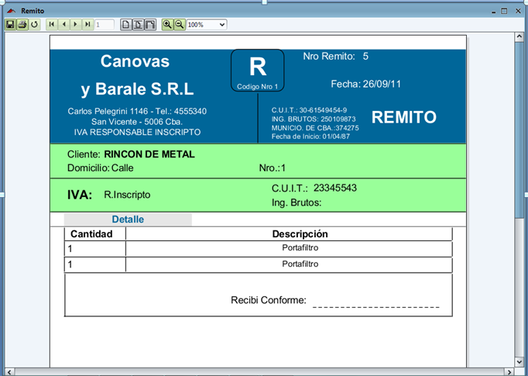

Diagrama de Flujo del Proceso

A continuación se muestra el Diagrama de Flujos del Proceso de Entrega y Cobro:

Procesos Secundarios

Se consideran procesos secundarios para las actividades de la empresa los siguientes:
- Proceso de Compras y Almacenamiento.
- Proceso de Trabajos Tercerizados.
- Proceso de Mantenimiento.

Proceso de Compras y Almacenamiento

Objetivo

El objetivo principal de este proceso es realizar el seguimiento y control de los diferentes procesos de Compras y Almacenamiento de las materias primas que se utilizan para la fabricación de productos que se realizan en la organización.

Límites

Este procedimiento comprende desde el momento en que se registra una materia prima hasta que la misma se da de baja.

Alcance

El proceso contempla como alcance lo siguiente:
  - Registrar Materia Prima.
  - Registrar Proveedor.
  - Asignar Materia Prima a Proveedor.
  - Registrar precio de Materia Prima por proveedor.
  - Generar listado de Materia Prima a comprar.
  - Generar Orden de Compra.
  - Registrar recepción de Materia Prima.
  - Asignar Materia Prima a Proveedor.
  - Registrar Precio de Materia Prima (catálogo).
  - Registrar pago de la Orden de Pago.
  - Registrar Reclamo a Proveedor.
  - Registrar devolución de Materia Prima.
  - Registrar baja de Materia Prima.
  - Actualizar stock de materia prima.

Reglas de Negocio

- La materia prima recibida será reclamada si la misma no aprueba los parámetros establecidos para los controles de calidad.
- No se podrá reclamar una cantidad superior de alguna materia prima a la cantidad solicitada en su respectiva Orden de Compra.

Responsables del Proceso de Negocio

- Responsable de Compras.
- Responsable de Almacenamiento.

Indicadores de Gestión de Procesos

Indicadores

- Porcentaje de Materias Primas entregadas en tiempo ((cantidad de órdenes de compras entregadas en fecha prevista de entrega/total de órdenes de Compra)*100).
- Porcentaje de Materia Prima defectuosa ((cantidad de Materia Prima defectuosa/cantidad total de esa materia prima comprada)*100).
- Porcentaje de reclamos a Proveedores ((cantidad de reclamos a Proveedores/cantidad total de órdenes de Compras)*100).

Descripción del Proceso

Este procedimiento comienza cuando el Responsable de Compras registra una nueva materia prima. A continuación se registran los proveedores con los que trabajará la empresa. Dado que cada materia prima puede ser suministrada por diferentes proveedores, se debe asignar las materias primas a uno o más proveedores, como así también registrar el precio de cada una por proveedor.
Luego de que se confirmó un pedido, es decir luego de la recepción de una Orden de Pedido, el Responsable de Producción genera un listado con la materia prima necesaria para la producción.
El Responsable de Almacenamiento verifica la existencia de materia prima necesaria para la producción e informa al Responsable de Compras el material faltante para que éste genere la correspondiente Orden de Compra y se la envía al Proveedor.
Una vez que la mercadería es recibida en la empresa, el Responsable de Almacenamiento controla las cantidades recibidas con la correspondiente Orden de Compra y la Materia Prima es almacenada para realizarle el correspondiente control de Calidad.
Si la mercadería pasa el Control de Calidad se almacena para luego ser asignada a la Producción y se actualiza el stock de las materias primas. Se registra el pago al Proveedor y se archiva la correspondiente Factura. En caso de que la Materia Prima no pase el Control de Calidad, se genera una nota de Reclamo la cual es enviada al Responsable de Compras quién será el encargado de generar el Reclamo al Proveedor indicando la materia prima y cantidades defectuosas. A continuación la mercadería es enviada junto con el Reclamo al Proveedor.
Cuando la organización decide no operar más con alguna materia prima, se procede a dar la baja de la misma.
- Documentación que usa la actividad:
  - Listado de Materia Prima necesaria para la producción.
  - Listado de Materia Prima a Comprar.

Documentos del Proceso

- Orden Compra: Se genera una original y una copia, el primero se entrega al proveedor y la copia se archiva en la organización.
- Factura de Orden de Compra: Es generada y enviada por el proveedor. La original es recibida en la empresa una vez que se entregó la mercadería y es archivada en la organización una vez efectuado el pago.
- Reclamo a Proveedor: Es generado por el Responsable de Compras. Se genera una original y una copia, la primera se entrega al proveedor y la copia se archiva en la empresa.
- Informes de Proveedores y Materias Primas: Los genera el Gerente General. Los informes brindan información que ayuda a la toma de Decisiones.

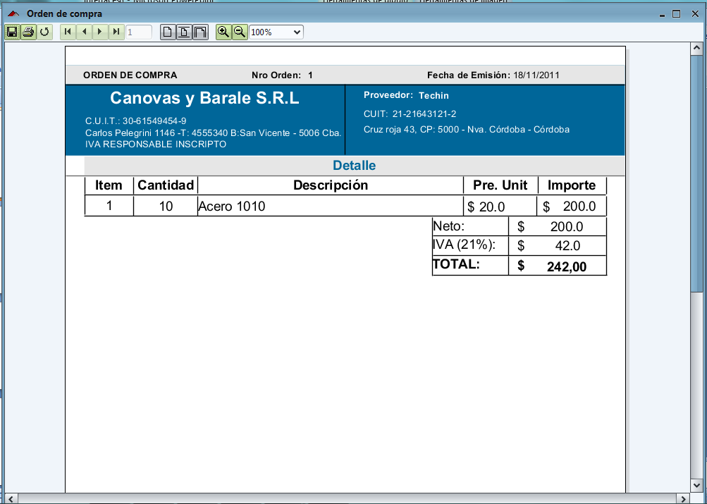

Diagrama de Flujo del Proceso

A continuación se muestra el Diagrama de Flujos del Proceso de Compras y Almacenamiento:

Proceso de Trabajos Tercerizados

Objetivo

El objetivo principal de este proceso es realizar el seguimiento y control de los diferentes procesos de Trabajos Tercerizados realizados por otras Empresas Metalúrgicas a piezas o productos fabricados en la organización.

Límites

Este procedimiento comprende desde el momento en que se genera un pedido de Cotización de Trabajo a una Empresa Metalúrgica, hasta que se registra el pago de la Factura del Trabajo, luego de que las piezas o productos a los que se les realizó el Trabajo son entregados a la empresa por parte de otras Empresas Metalúrgicas y luego de ser aceptados o aprobados, previo control de calidad.

Alcance

El proceso contempla como alcance lo siguiente:
  - Generar pedido de Cotización de Trabajo.
  - Registrar envío de Pedido de Cotización a Empresa Metalúrgica.
  - Registrar recepción de Cotización de Trabajo.
  - Registrar Confirmación de Trabajo.
  - Registrar cancelación de Trabajo.
  - Registrar envío de piezas a Trabajo.
  - Registrar ingreso de piezas de Trabajo.
  - Registrar Reclamo a Empresa Metalúrgica.
  - Registrar pago Factura de Trabajo.

Reglas de Negocio

- Los Trabajos recibidos serán reclamados si los mismos no aprueban los parámetros establecidos para los controles de calidad.
- No se podrá reclamar una cantidad superior de alguna pieza o producto a la cantidad solicitada en su respectiva Orden de Trabajo.

Responsables del Proceso de Negocio

- Responsable de Almacenamiento
- Responsable de Compras.

Indicadores de Gestión de Procesos

Indicadores

- Porcentaje de Trabajos entregados en tiempo ((cantidad de órdenes de Trabajo entregadas en fecha prevista de entrega/total de órdenes de Trabajo)*100).
- Porcentaje de Trabajos defectuosos ((cantidad de Piezas defectuosas recibidas de Trabajo /cantidad total piezas enviadas a Trabajos)*100).
- Porcentaje de reclamos a Empresas Metalúrgicas ((cantidad de reclamos a Empresas Metalúrgicas/cantidad total de órdenes de Trabajos)*100).

Descripción del Proceso

Existen en la fabricación de ciertos productos, procesos especializados (como el cromado, aleación, etc.) que deben ser tercerizados ya que no pertenecen al dominio de la empresa. Para ello se les solicita a diferentes Empresas Metalúrgicas una cotización del trabajo necesario, seleccionando la más conveniente y confirmando el pedido a la Empresa elegida. Una vez finalizado el trabajo, la pieza es recibida por el Responsable de Almacenamiento y derivada a producción para continuar con su proceso productivo.
Este procedimiento comienza luego de que un cliente de la empresa solicitó un pedido de cotización. Entonces el Responsable de Producción analiza el pedido de cotización y determina si será necesario realizar algún Trabajo Tercerizado.
En caso de ser necesario la realización de algún trabajo especializado, el Responsable de Compras genera un pedido de Cotización de Trabajo y lo envía a diferentes Empresas Metalúrgicas.
Luego de la recepción de las Cotizaciones de Trabajo, se analizan y se confirma la más conveniente. Estos procesos son contemplados durante el proceso de Planificación de la Producción.
Luego de realizarse la producción, las piezas o productos que necesitan un proceso especial, son enviados a la Empresa Metalúrgica seleccionada para que se realice el trabajo.
Una vez que se reciben las piezas o productos los mismos son enviados al área de Calidad para realizarles el correspondiente control.
En caso de que el control no sea aprobado, se genera una nota de pedido de Reclamo, la cual es enviada al Responsable de Compras para que genere el Reclamo a la Empresa Metalúrgica y lo envíe junto a las piezas y/o productos defectuosos.

- Documentación que usa la actividad:
  - Pedido de Cotización solicitado por el cliente.

Documentos del Proceso

- Pedido Cotización de Trabajo: Se genera una original y una copia, el primero se entrega a la Empresa Metalúrgica y la copia se archiva en la organización.
- Factura de Trabajo: Es generada y enviada por el proveedor. La original es recibida en la empresa una vez que se entregaron las piezas y/o productos y es archivada en la organización una vez efectuado el pago.
- Reclamo a Empresa Metalúrgica: Es generado por el Responsable de Compras. Se genera una original y una copia, la primera se entrega a la Empresa Metalúrgica y la copia se archiva en la empresa.
- Informes de Trabajos Tercerizados: Los genera el Gerente General. Los informes brindan información que ayuda a la toma de Decisiones.

Diagrama de Flujo del Proceso

A continuación se muestra el Diagrama de Flujos del Proceso de Trabajos Tercerizados:

Proceso de Mantenimiento

Objetivo

El objetivo principal de este proceso es realizar el seguimiento y control de las actividades de mantenimiento de las diferentes máquinas con las que cuenta la empresa para la realización de sus productos.

Límites

El proceso contempla desde que una máquina se registra en la organización hasta que la misma se da de baja.

Alcance

El proceso contempla como alcance lo siguiente:
  - Registrar una máquina.
  - Registrar servicios para mantenimientos preventivos.
  - Registrar roturas de Máquina
  - Registrar Empresas de Mantenimiento.
  - Registrar Mantenimiento preventivo.
  - Calcular la fecha del próximo mantenimiento.
  - Consultar los mantenimientos preventivos de las diferentes máquinas.
  - Realizar un mantenimiento a una máquina (por rotura o preventivo).
  - Dar de baja una máquina.

Reglas de Negocio

- No se aplica ninguna regla especial para este proceso.

Responsables del Proceso de Negocio

- Responsable de Producción.

Indicadores de Gestión de Procesos

Indicadores

- Porcentaje de roturas de máquinas ((cantidad de máquinas rotas/total de máquinas) *100).
- Porcentaje de mantenimientos preventivos realizados ((cantidad de mantenimientos preventivos realizados/total de mantenimientos preventivos recomendados)*100).
- Porcentaje de Mantenimientos entregados en tiempo ((cantidad de mantenimientos entregados en fecha prevista de entrega/total de mantenimientos realizados)*100).

Descripción del Proceso

En este proceso el Responsable de Producción (RP) se encarga de registrar una nueva máquina cuando la misma es adquirida por la empresa. Luego se registran los mantenimientos preventivos asociados a cada máquina se calcula la fecha del próximo mantenimiento preventivo. Todos los días (también esta actividad se puede realizar en forma semanal o mensual) se consultan los mantenimientos preventivos recomendados para la fecha. Si el Responsable de Producción decide enviar a realizar el mantenimiento una máquina debe registrar la fecha del mismo y la duración de esta tarea, a la vez que la máquina se retira de la producción. Una vez realizado el mantenimiento se vuelve a poner en funcionamiento la máquina registrando la fecha. Este proceso se repite hasta que se toma la decisión de dar de baja la máquina.
En caso que se produzca la rotura de máquina se debe registrar el día y hora del suceso y se enviará la máquina a mantenimiento correctivo para que la misma sea reparada. Para ello se puede consultar las diferentes Empresas Metalúrgicas con las que trabaja la empresa y elegir la más conveniente.

- Documentación que usa la actividad:
  - Novedades de Producción.

Documentos del Proceso

- Informe de mantenimientos preventivos realizados a máquinas: Se realiza diariamente, semanalmente o mensualmente un original y una copia, el primero se archiva en la empresa y la copia se entregará a la empresa encargada de realizar el mantenimiento.
- Informe de mantenimientos correctivos realizados a máquinas: Se realiza diariamente, semanalmente o mensualmente un original y una copia, el primero se archiva en la empresa y la copia se entregará a la empresa encargada de realizar el mantenimiento.
- Informes de Mantenimientos: Los genera el Gerente General. Los informes brindan información que ayuda a la toma de Decisiones.

Diagrama de Flujo del Proceso

A continuación se muestra el Diagrama de Flujos del Proceso de Mantenimientos:

